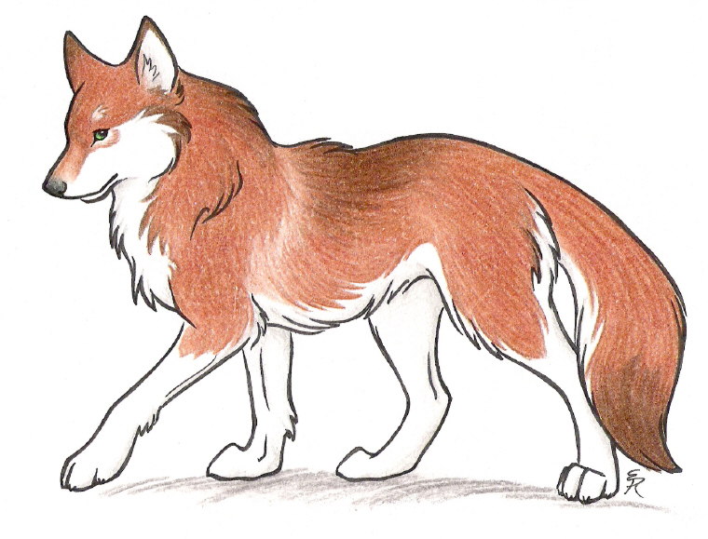
Referát o přečtené knize v páté třídě
„bajky“

Jméno čtenáře:_________________________________
Datum zpracování referátu:_____________________

Název knihy: _____________________________________________________
Autor knihy:_____________________________________________________
ILUSTRÁTOR: ______________________________________________________
OZNAČ: Kniha je: má, půjčená z knihovny, od KAMARÁDA… _____________
POČET STRAn: __________ POČET KAPITOL (POKUD JE MÁ): ________________
hlavní „hridnA“, JEHO VLASTNOSTI a obrázek:
____________________________________________
____________________________________________
____________________________________________
____________________________________________

PROČ JSME SI KNIHU VYBRAL/A: ______________________________________
__________________________________________________________________________________________________________________________________
_________________________________________________________________
co se ti v knize líbilo x nelíbilo a proč?

___________________________________________________________________________________________________________________________________________________________________________________________________

komu bys knihu doporučil/a a proč?

__________________________________________________________________________________________________________________________________________________________________________________________________
Proč v bajce mluví zvířata?
___________________________________________________________________________________________________________________________________________________________________________________________________
STRUČNÝ OBSAH knihy nebo vybrané bajky

______________________________________________________________________________________________________________________________________________________________________________________________________________________________________________________________________________________________________________________________________________________________________________________________________
jaké poučení z knihy /vybrané bajky vyplývá?
____________________________________________________________________________________________________________________________________________________________________________________________________________________________________________________________________
OHODNOŤ SVÉ ZPRACOVÁNÍ REFERÁTU: ☺ 😐 ☹
PODPIS RODIČŮ: _______________________

